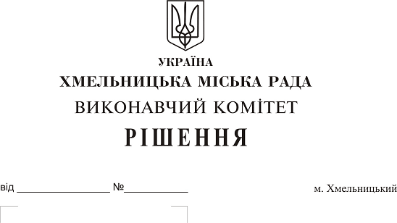

Про внесення на розгляд сесії міської ради
пропозиції про внесення змін та доповнень
до Програми розвитку міста Хмельницького
у сфері культури на період до 2020 року
«50 кроків, що змінять місто»

Розглянувши клопотання керуючого справами Ю. Сабій та керуючись Законом України «Про місцеве самоврядування в Україні», виконавчий комітет міської ради

ВИРІШИВ:

1. Внести на розгляд сесії міської ради пропозицію про внесення змін та доповнень до Програми розвитку міста Хмельницького у сфері культури на період до 2020 року «50 кроків, що змінять місто», затвердженої рішенням шостої сесії міської ради від 18.05.2016р. № 16, а саме:
1.1. доповнивши пунктом 33 додаток 1 до Програми (додається).
1.2. в додатку 2 до Програми у п.7. замінити суму «59535,9 тис. грн.» на суму «85908,5 тис. грн.».
2. Контроль за виконанням рішення покласти на заступника міського голови Г. Мельник та управління культури і туризму.

Міський голова О. Симчишин

Додаток до рішення
виконавчого комітету
від 14.06.2018 № 458

Доповнення до додатку 1 Програми розвитку міста Хмельницького у сфері культури на період до 2020 року «50 кроків, що змінять місто»

№ з/п | Найменування видатків | Термін виконання | Прогнозований обсяг фінансових ресурсів для виконання завдань  (тис. грн.)
№ з/п | Найменування видатків | Термін виконання | Всього: | 2016 | 2017 | 2018 | 2019 | 2020
33. | Створення документальних фільмів. Виготовлення телевізійних матеріалів  з історії міста Хмельницького (Проскурова) за участі міського комунального підприємства «Муніципальна телерадіокомпанія «Місто» | 2018-2020 | 225,0 | _ | - | 50,0 | 75,0 | 100,0
 | Разом: | 2016-2020 | 85908,5 | 11947,3 | 23160,4 | 18605,4 | 16673,8 | 15521,6

Керуючий справами виконавчого комітету Ю. Сабій

Начальник управління культури і туризму А. Ромасюков

